Государственная программа Российской Федерации «Развитие судостроения

и техники для освоения шельфовых месторождений на 2013-2030 годы».
Подпрограмма 1.
2 направление «Судостроение»

ОКР «Река-М»
«Разработка технологии и комплекса автоматизированного оборудования для изготовления блоков защиты атомных ледоколов и плавучих атомных станций»
Головной исполнитель – АО «ЦТСС»
Основные полученные практические результаты.
- Проект участка автоматизированного изготовления блоков защиты.
- РД «Блоки защиты судовых атомных энергетических установок. Технология автоматизированного изготовления блоков защиты из сталей аустенитного класса».
- Опытный образец комплекса автоматизированного оборудования для изготовления блоков защиты.
- Электронный интерактивный трехмерный макет для отработки операции выкладки блоков защиты.

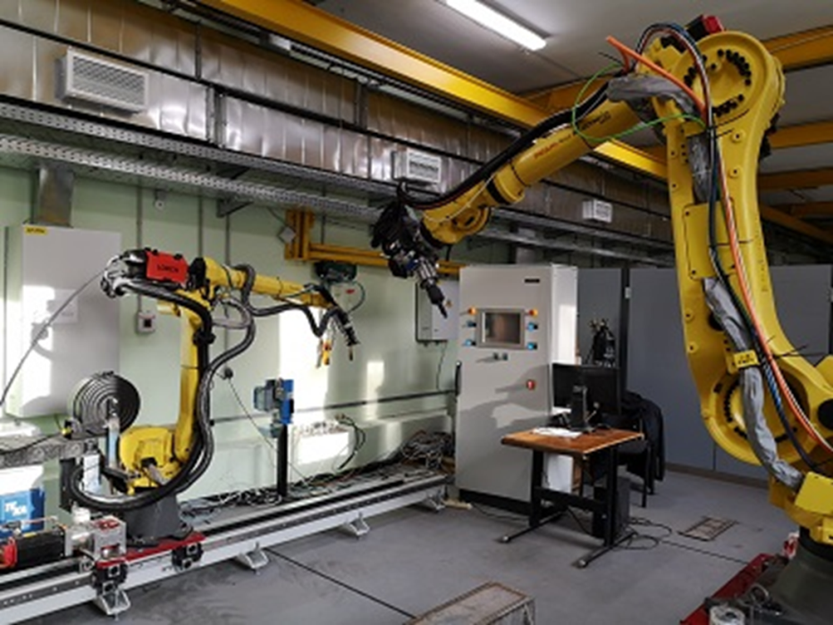
Автоматизированное оборудование участка изготовления блоков защиты

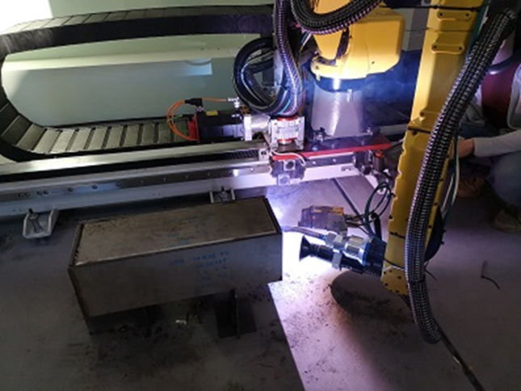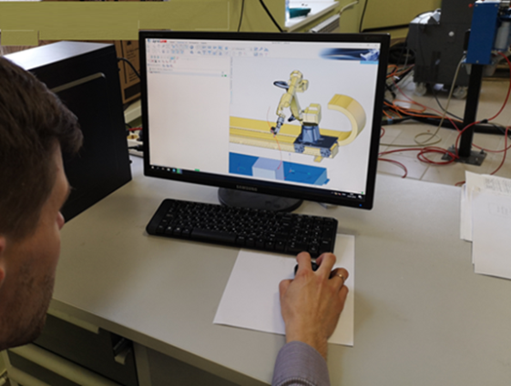
Сварка опытного образца Рабочее место технолога

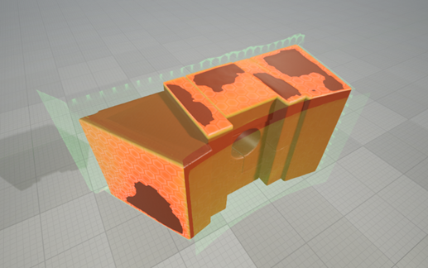
Виртуальная выкладка блоков защиты с данными для доработки

Область применения: судостроение - атомные ледоколы и плавучие атомные станции, предприятия машиностроения.

Сведения о конкурентности и возможности замещения импорта.
Импортозамещение роботизированных комплексов.

